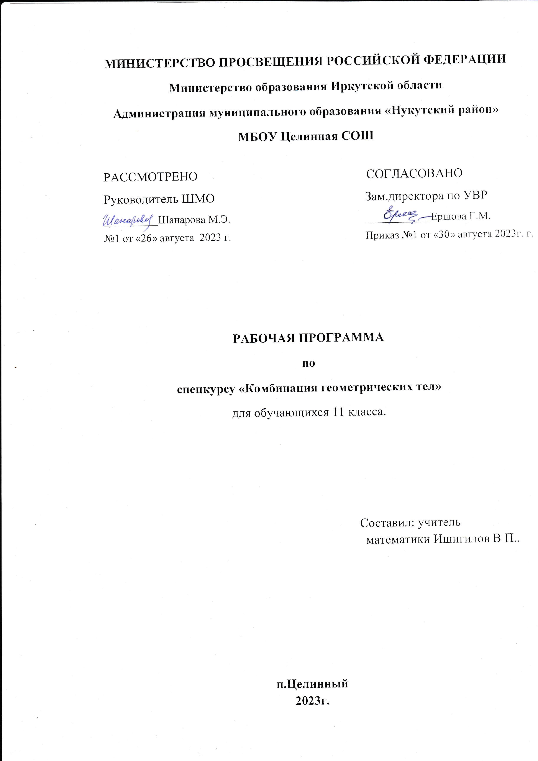

Пояснительная записка
Спецкурс «Комбинации геометрических тел» разработан в рамках реализации Концепции профильного обучения на старшей ступени общего образования и соответствует государственному стандарту среднего образования по математике. При разработке данного курса учитывалось, что элективный курс как компонент образования должен быть направлен на удовлетворение потребностей и интересов старшеклассников, на формирование у них новых видов познавательной и практической деятельности, которые не характерны для традиционных учебных курсов.
Содержание курса «Комбинации геометрических тел» представляет собой расширенный, профильный вариант базового курса геометрии 11 класса, программа рассчитана на 34 часа. Технологии, используемые в системе курса, ориентированы на то, чтобы ученик получил такую практику, которая поможет ему лучше овладеть профильными умениями и успешно сдать экзамены по математике. Курс предназначен для учащихся 11 классов.
В предлагаемом курсе отсутствует чрезмерная перегруженность новым содержанием, основной акцент сделан на усиление линии не теоретического, а практического содержания, что дает возможность учащимся не только ознакомиться с задачами, предлагаемыми ведущими вузами страны на вступительных экзаменах, но и сконцентрироваться на способах и методах их решения. Курс содержит задачи, при решении которых нужно применить небольшое число геометрических фактов школьного курса в измененной ситуации, а вычисления не содержат длинных выкладок. Решая такую задачу, ученик должен в первую очередь проанализировать предложенную в задаче конфигурацию и увидеть те свойства, которые необходимы при решении.
Основное содержание курса соответствует современным тенденциям развития школьного курса геометрии, идеям дифференциации, углубления и расширения знаний учащихся. Данный курс дает возможность учащимся познакомиться также с нестандартными способами решения стереометрических задач, способствует формированию и развитию таких качеств, как интеллектуальная восприимчивость и способность к усвоению новой информации, гибкость и независимость логического мышления.
Цели курса:
- углубить теоретическое и практическое содержание курса стереометрии;
- развить пространственные представления и логическое мышление;
- развивать умение применять знания на практике, в новой ситуации, приводить аргументированное решение, анализировать условие задачи и выбирать наиболее рациональный способ ее решения.
Задачи курса:
- дополнить знания учащихся теоремами прикладного характера, областью применения которых являются задачи;
- расширить и углубить представления учащихся о приемах и методах решения стереометрических задач;
- создать условия для выдвижения различных гипотез при поиске решения задачи и доказательства верности или ложности этих гипотез;
- обеспечить наглядность, логическую строгость рассуждений и обоснованность выводов;
- способствовать практической направленности курса, реализуя это с помощью аналитического метода достаточным количеством вычислительных задач.
Структура курса представляет собой 7 логически законченных и содержательно взаимосвязанных тем, изучение которых обеспечит системность и практическую направленность знаний и умений учеников. Все занятия направлены на расширение и углубление базового курса. Содержание курса можно варьировать с учетом склонностей, интересов и уровня подготовленности учеников.
Основной тип занятий – практикум. Для наиболее успешного усвоения материала планируются различные формы работы с учащимися: лекционно-семинарские занятия, групповые, индивидуальные формы работы. Для текущего контроля на каждом занятии учащимся рекомендуется серия заданий, часть которых выполняется в классе, а часть – дома самостоятельно. Изучение данного курса заканчивается итоговой контрольной работой.
В результате изучения курса учащиеся должны уметь:
- выполнять чертежи по тексту задачи; выделять проекции;
- точно и грамотно формулировать теоретические положения и излагать собственные рассуждения в ходе решения задач;
- применять аппарат алгебры и тригонометрии к решению геометрических задач;
- уметь анализировать задачу и выбирать наиболее рациональный способ ее решения.
Критерии при выставлении оценок:
Оценка «отлично»: учащийся освоил теоретический материал курса, получил навыки в его применении при решении конкретных задач; в работе над индивидуальными домашними заданиями учащихся продемонстрировал умение работать самостоятельно.
Оценка «хорошо»: учащийся освоил идеи и методы данного курса в такой степени, что может справиться со стандартными заданиями; выполняет домашние задание прилежно; наблюдаются определенные положительные результаты, свидетельствующие об интеллектуальном росте и о возрастании общих умений учащегося.
Оценка «удовлетворительно»: учащийся освоил наиболее простые идеи и методы решений, что позволило ему достаточно успешно решать простые задачи.

Учебно-тематический план

№ | Название раздела, темы | Количество часов |  |  | Форма проведения | Образовательный продукт
 |  | всего | Теоретические занятия | Практические занятия
 | Изображение пространственных фигур | 4 | 2 | 2 | Урок презентация (лекция с обратной связью) | Конспект лекции
 | Комбинации многогранников | 4 |  | 4 | практикум по решению задач С\р №1 | Модели многогранников  (реальные или в презентации)
 | Комбинации многогранников и тел вращения | 8 | 2 | 6 | Решение задач  С\р №2 | Модели тел вращения (реальные или в презентации)
 | Комбинации тел вращения | 4 | 1 | 3 | практикум по решению задач | Конспект лекции, решение индив.задач
 | Экстремальные задачи на комбинации тел | 4 | 1 | 3 | Решение задач  С\р №3 | Конспект лекции, решение индив.задач
 | Сложные комбинации | 4 |  | 4 | практикум по решению задач | Решение индив.задач
 | Решение разнообразных задач по всему курсу | 4 |  | 4 | Решение задач  С\р №4 | Решение индив.задач
 | Итоговой контроль  Итоговая контрольная работа | 2  1 |  | 2  1 |  | Итоговая контрольная работа

Содержание программы курса
Тема 1. Изображение пространственных фигур (4 часа).
Пропедевтический материал. Введение в тему. Повторение свойств параллельного проектирования. Правила изображения пространственных фигур. Выполнение чертежа. Взаимное расположение фигур и их элементов с использованием наглядности, готовых чертежей. Методы обучения: лекция, объяснение, выполнение тренировочных упражнений. Формы контроля: опрос, проверка самостоятельно выполненных заданий

Тема 2. Комбинации многогранников (4 часа).
Комбинации пирамид и призм. Применение свойств ортогонального проектирования в задачах на нахождение объемов многогранников. Методы обучения: лекция, объяснение, выполнение тренировочных упражнений. Формы контроля: проверка задач самостоятельного решения. Самостоятельная работа.

Тема 3. Комбинации многогранников и тел вращения (8 часов).
Комбинации призмы и цилиндра. Комбинации пирамиды и цилиндра. Комбинации пирамиды и конуса. Комбинации шара и цилиндра. Комбинации шара и пирамиды. Некоторые свойства ортогонального проектирования при решении задач на комбинации тел. Методы обучения: лекция, объяснение, выполнение тренировочных упражнений. Формы контроля: проверка задач самостоятельного решения. Самостоятельная работа.

Тема 4. Комбинации тел вращения (4 часа).
Комбинации цилиндра и конуса. Комбинации шара и цилиндра. Комбинации шара и конуса. Методы обучения: лекция, объяснение, выполнение тренировочных упражнений. Формы контроля: проверка задач самостоятельного решения. Самостоятельная работа.

Тема 5. Экстремальные задачи на комбинации тел (4 часа).
Методы обучения: лекция, объяснение, выполнение тренировочных упражнений. Формы контроля: проверка задач самостоятельного решения. Самостоятельная работа.
Тема 6. Сложные комбинации (4 часа).
Методы обучения: лекция, объяснение, выполнение тренировочных упражнений. Формы контроля: проверка задач самостоятельного решения. Самостоятельная работа.

Решение разнообразных задач по всему курсу (4 часа)
Итоговый контроль (1 час).
Итоговое занятие (1 час).

Общие методические рекомендации
Курс «Комбинации геометрических тел» является открытым, в него можно добавлять новые фрагменты, развивать тематику или заменять какие-либо разделы другими. Программа мобильна, то есть дает возможность уменьшать количество задач по данной теме (так как многие задания предназначены для отработки навыков по одному типу задач) при установлении степени достижения результатов.
Организация на занятиях должна отличаться от урочной: ученику надо давать время на размышление, учить рассуждать, выдвигать версии и гипотезы. В курсе заложена возможность вести дифференцированное обучение. Количество задач, рассматриваемых в ходе прохождения курса, зависит от уровня предварительной подготовки учащихся, а также от степени усвоения ими материала и приобретения навыков и умений в решении задач.
Особенно возрастают требования к качеству и наглядности чертежа при решении стереометрических задач, тем более задач на комбинации геометрических тел. В программе курса отводится особая роль рисунку, помогающему «развернуть» задачу, сделать ее наглядной и понятной. Очень полезно важные плоские элементы данного геометрического тела, например грани, сечения или проекции, изображать на отдельном чертеже. Первое занятие посвящено изучению принципов и техники построения пространственного чертежа. Сюда входит выбор оптимального положения изображаемого тела, выбор ракурса и проекции, умение свести к минимуму число изображаемых линий, умение строить сечения и проекции на плоскость, умение выделить на пространственном чертеже и соответственно изобразить плоскостную конфигурацию, дающую ключ к решению задачи, умение перевести условие задачи на графический язык.
Возможность самостоятельного выбора и изображения элементов надо предоставить учащимся с начала прохождения курса, далее, по мере приобретения навыков, вовлечь их в процесс выполнения чертежей по заданному тексту задачи с последующим их анализом и выбором наиболее удачного. Рекомендуется проведение конкурсов на выполнение лучшего рисунка к задаче, нахождение наиболее интересного решения, подбор «красивой задачи», презентация задачи с представлением последовательно «разворачивающегося» чертежа.
Для повышения образовательной эффективности курса можно использовать различные формы проведения занятий (урок-презентация, занятия с элементами технологии «Синтез мысли», практикум по решению задач, семинары, лекция с обратной связью), используя на них разнообразные приемы организации деятельности учащихся (индивидуальная работа, работа в парах). Учащиеся могут самостоятельно выбирать темы для групповой работы, задачи для презентации темы, задачи, методы решения для самостоятельного проведения занятий как в групповой, так и в индивидуальной форме. На занятиях «круглого стола» интересно сравнивать различные способы решения одной задачи (каждая группа защищает свой способ решения).
Дополнительные баллы учащиеся могут получить за подбор интересной задачи, выполнение удачного чертежа, нахождение удачного решения, презентацию задачи.
Важнейшую роль играют опорные задачи, набор которых представляет собой своеобразный арсенал используемого оружия: теорем, формул, стандартных ситуаций, стандартных схем реализации того или иного метода.
Поурочные домашние задания являются обязательными для всех. Активным учащимся можно давать дополнительные задания. Проверка заданий для самостоятельного решения осуществляется на занятии путем узнавания способа действия и называния ответа. Данный курс содержит дидактический материал как для учителя, так и для учащихся, а также приводятся возможные варианты организации деятельности учащихся.
Самостоятельные работы рассчитаны на часть урока, целиком самостоятельная работа может быть предложена для домашнего решения. Задания выбираются по усмотрению учителя, в зависимости от состава слушателей курса и их подготовленности.
Для фиксации динамики интереса к курсу проводится анкетирование на первом и последнем занятиях, а в ходе прохождения программы можно также определить рейтинг рассматриваемых тем и задач.

Литература для учителя
- Алексеев, В. Экзаменационные задачи по геометрии в МГУ в 2006 г. / В. Алексеев, А. Бегунц, В. Панферов, И. Сергеев, В. Тарасов // Математика. - 2007. - № 11. С.3-28.
3. Алтынов, П.И. Тесты. Геометрия. 10-11 кл. - М. : Дрофа, 1997.
- Атанасян, Л.С. Геометрия. 10-11. Учебник / Л.С. Атанасян, В.Ф. Бутузов, СБ. Кадомцев, Л.С. Киселева, Э.Г. Позняк. - М. : Просвещение, 2009.
- Беляева, Э.С. Экстремальные задачи. Пособие для учащихся 8-10 классов / Беляева Э.С, Монахов В.М. - М. : Просвещение, 1977.
- Бескин, Л.Н. Стереометрия: Пособие для учителей средней школы. - М. : Просвещение, 1999.
- Галицкий, М.Л. Курс геометрии 8-го класса в задачах / Галицкий М.Л., Гольдман A.M., Звавич Л.И. - М., 1996.
- Звавич, Л.И. Геометрия 8-11 кл. Пособие для школ и классов с углубленным изучением математики / Звавич Л.И. [и др.]. - М.: Дрофа, 2000. - 288 с.
- Звавич, Л.И. О работе в 10 классе с углубленным изучением математики / Звавич Л.И. , Аверьянов Д.И. // Математика в школе. -№ 5. С 22 - 34.
10. Зив, Б.Г. Дидактические материалы по геометрии для 8-9 класса. - М. : Просвещение, 2001.
- Потоскуев, Е.В. Учебник 9-11. Задачник. - М. : Дрофа. 2003.

Литература для учащихся
1. Александров, А.Д. Геометрия 8-9/ Александров А.Д., Вернер А.Л., Рыжик В.И. - М. : Просвещение, 1991. - 415 с.
2. Атанасян, Л.С Геометрия 7-9 / Атанасян Л.С. [и др.]. - М. :Просвещение, 2009.
3. Бардушкин, В.В. Геометрия-8. Рабочая тетрадь/ Бардушкин В.В., Кожухов И.Б. - М. : Открытый мир, 1998. - 128 с.
- Куланин, Е.Д. Геометрия 10-11 класс/ Е.Д. Куланин, С.Н. Федин, О.И. Федяев. - М. : Рольф, Айрис-пресс, 1997. -416 с.
- Литвиненко, В.Н. Сборник задач по стереометрии с методами решений: пособие для учащихся. - М. : Просвещение, 1998. - 225 с.
- Погорелов, А.В. Геометрия: учебник для 7-11 классов средней школы / Погорелов А.В. - М. : Просвещение, 2009. - 384 с.
- Потоскуев, Е.В. Геометрия. 9-11 .Учебник .Задачник/ М.Дрофа, 2003
- Шарыгин, И.Ф. Геометрия 9-11 класс: учебное пособие / Шарыгин И.Ф. - М.: Дрофа, 1997.-400

